**实验2 dex2hex**

学号：2113662 姓名：张丛

1. **实验目的**
   1. 熟悉汇编语言的数据传送、寻址和算术运算；
   2. 熟悉汇编语言过程的定义和使用；
   3. 熟悉十进制和十六进制的数制转换
2. **实验环境**

MASM32编译环境

Windows命令行窗口

1. **实验内容**

编写汇编程序dec2hex.asm，编译成dec2hex.exe。

dec2hex.exe的功能是将Windows命令行输入的十进制无符号整数，转换成对应的十六进制整数，输出在Windows命令行中，如图1所示。

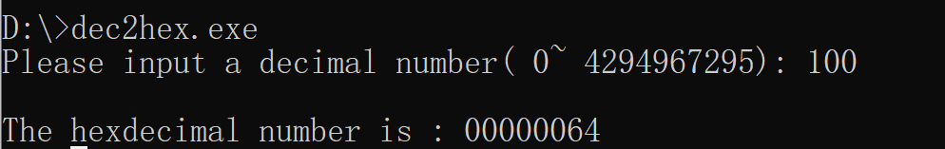

图1. dec2hex.exe将十进制100转换成十六进制00000064

3.1 使用StdIn函数获得用户输入的十进制整数。

3.2 用户输入的十进制数对应的ASCII编码字符串存储在内存中，编写过程dec2dw，将ASCII字符串转换成DWORD数据。

3.3 编写过程dw2hex，将DWORD数据转换成十六进制数的ASCII字符串。

3.4 使用StdOut函数在Windows命令函中输出十六进制整数的ASCII字符串。

3.5 使用ml将dec2hex.asm文件汇编到dec2hex.obj目标文件

3.6 使用link将目标文件dec2hex.obj链接成dec2hex.exe可执行文件

1. **实验代码**

.386

.model flat,stdcall

option casemap :none

include \masm32\include\windows.inc

include \masm32\include\kernel32.inc

include \masm32\include\masm32.inc

includelib \masm32\lib\kernel32.lib

includelib \masm32\lib\masm32.lib

.data

buf BYTE 20 DUP(0) ;储存输入的字符串

input BYTE "please input here:",0

val DWORD 0 ;储存dw的十六进制数，即将ASCII码转成数值

IpHexString BYTE "0123456789ABCDEF",0 ;按索引取ASCII码的表，在十六进制数转成ASCII码时用到

res BYTE 8 DUP(?) ;8个长度的字符串数组，储存最终的十六进制数，不过每个数字都是ASCII码形式

.code

main PROC

INVOKE StdOut,addr input

INVOKE StdIn,addr buf,20；输入10进制数

MOV eax,0 ;记录结果，即ASCII码转成的十六进制数

MOV edx,0 ;读取每一个字节ascii码

MOV ebx,0 ;辅助×10

MOV ecx,0 ;记录第几位数

CALL dectodw ；调用过程

CALL dwtohex

INVOKE ExitProcess,0

main ENDP

dectodw PROC

L1:

MOV dl,byte PTR [buf+ecx]

CMP dl,0h ;判断是否读到最后一个字符，0h结尾符 0字符的ascii码值为48，30h

JE L2 ;等于即跳转

SUB dl,30h ;ASCII码转变为整数 十六进制

MOV ebx,eax

SHL ebx,3

SHL eax,1 ;乘以10的结果

ADD eax,ebx

ADD eax,edx

INC ecx ;ecx为下标++

JMP L1

L2:

MOV val,eax

MOV ecx,0

ret

dectodw ENDP

dwtohex PROC

L3:

MOV edx,eax

CMP ecx,8h ; ecx代表取的第几个16进制字符 一共有8个16进制字符

JE L4 ;取八个数字的ASCII码，如果ECX为8，则说明已经全部取完，跳到L4

AND edx,0F0000000h ;取得现在 最高位的十六进制数字

SHR edx,28 ;把最高位的四个位,（也就是十六进制的一位数） 移动到最低4位

MOVZX ebx,byte ptr [IpHexString+edx] ;8位扩展成32位，将每位数字（16进制）对应的ASCII码储存到EBX

MOV [res+ecx],byte ptr bl ;bl是bx的低位8位 ， 储存一个字符至res数组中

SHL eax,4 ;把下一位（二进制为4位）提前，继续取数字

INC ecx

JMP L3

L4:

MOV [res+ecx],0 ;一个字符串的结尾符ascii码0

INVOKE StdOut,addr res ;输出结果

ret

dwtohex ENDP

END main

1. **编译和链接**

编译命令：“\masm32\bin\ml /c /coff dex2.asm”

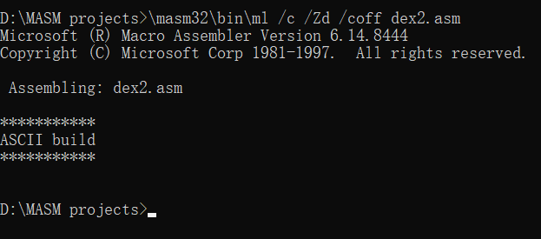

链接命令:“\masm32\bin\link /SUBSYSTEM: CONSOLE dec2hex.obj”

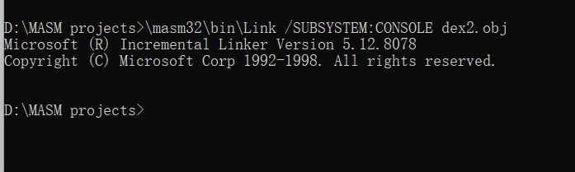

1. **测试说明**

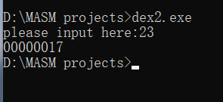

验证：

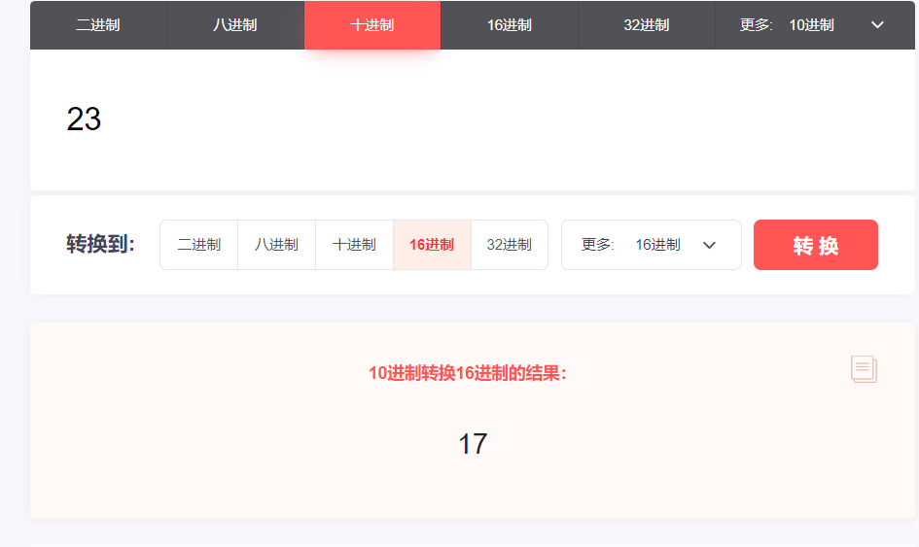

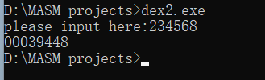

验证：

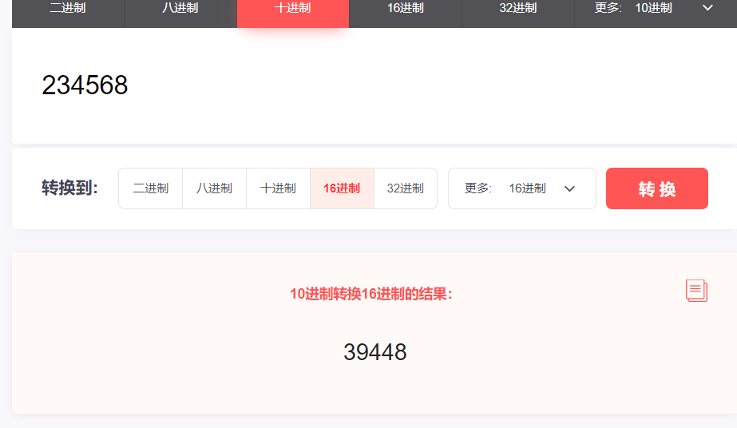

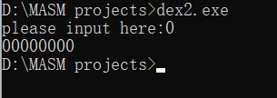

1. **实验心得**

这次实验做了两个星期，但做得非常艰难。

首先过程在第二个星期才学，其次代码非常不熟练。

不像C++，心里有思路，但很难用代码实现。我认为原因在于对汇编的熟练度不够，以及语言特性会让初学者很别扭。

而且很多基础知识也是很重要的。比如此次用到的汇编里的乘法、除法，位运算等等，需要知道存储位置，语法规则，等等。